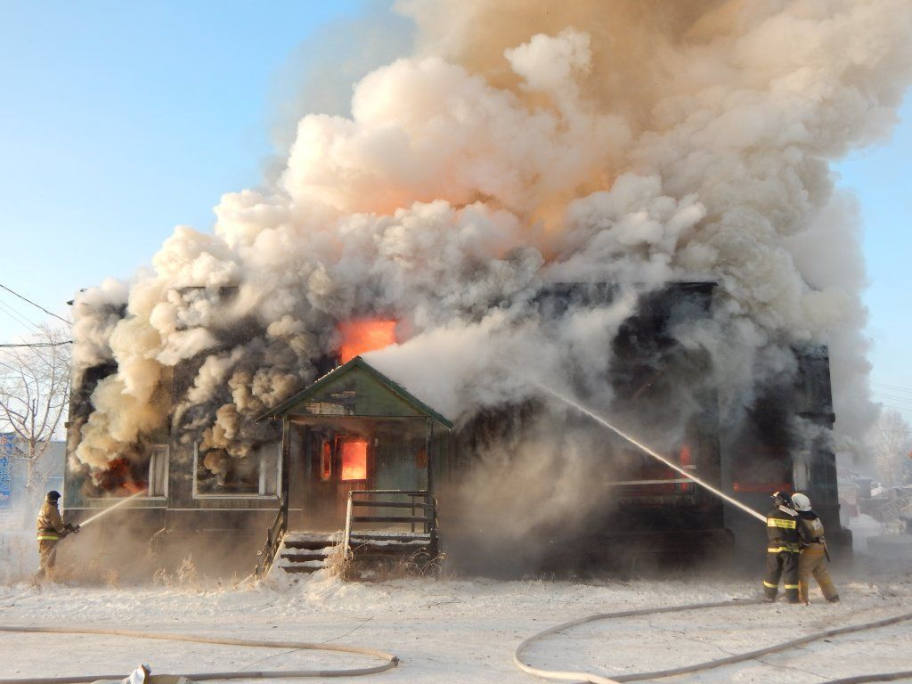
Это должен знать каждый!!!
С наступлением холодов, возрастает вероятность возникновения пожара в жилых домах, что связано с частой эксплуатацией электрических и отопительных приборов. Чтобы избежать трагедии, необходимо соблюдать следующие профилактические мероприятия:
-не допускайте включение в одну сеть электроприборов повышенной мощности, это приводит к перегрузке в электросети;
-содержите отопительные электрические приборы, плиты в исправном состоянии, подальше от штор и мебели на несгораемых подставках;
-выполняйте ремонт электропроводке, неисправных выключателей, розеток;
- не применяйте самодельные электронагревательные приборы;
-перед уходом из дома убедитесь, что газовое и электрическое оборудование выключено;
--не допускайте перекала отопительной печи;
-своевременно ремонтируйте отопительные печи;
-исключите растопку печи легковоспламеняющимися жидкостями;
-будьте внимательны к детям, не оставляйте их без присмотра;
-курите в строго отведенном месте. Помните, что курение в постели, особенно в нетрезвом виде, часто является причиной пожара.

В случае возникновения пожара незамедлительно звоните в пожарно-спасательную службу по телефону 01,101,112

